Wartungs- und Protokollblatt

Standort

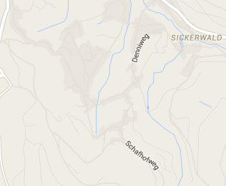

|  |  |
| --- | --- |
| Name | Tensiometer Schafhof |
| Standort-ID | 28.13.01.05 |
| Rechtswert | 3440517.80 |
| Hochwert | 5391975.60 |
| Höhe über NN | 474.5 |

Sonstige Standortinformationen

* Alle Zeiten immer UTC!
* Wartungsintervall: monatlich
* Logger ID **1207288**
* Site ID 31

Sensoren

|  |  |  |  |  |
| --- | --- | --- | --- | --- |
| ID | Name | Fabrikat | Messgrößen | Messeinheit |
| _03 | Tensiometer | TruTrack WH-HR | Wasserstand  Sensortemperatur  Loggertemperatur | mm über PNP  °C  °C |

To Do's / Wartungsinformationen

* Protokollieren
  + Aktuelles Wetter (Sonne, Regen, Schnee, ca. Lufttemperatur)
  + Ausfall oder Verschmutzungen der Sensoren
  + Durchgeführte Wartungsmaßnahmen (z.B. Batteriewechsel)
  + Durchgeführte Handmessungen für Plausibilitätskontrolle
* Weiteres siehe Sensorblatt

|  |  |  |
| --- | --- | --- |
| Datum / Uhrzeit (UTC) | Wer | Tätigkeit / Beobachtung |
|  |  |  |
|  |  |  |
|  |  |  |
|  |  |  |
|  |  |  |
|  |  |  |
|  |  |  |
|  |  |  |
|  |  |  |
|  |  |  |
|  |  |  |
|  |  |  |